[四川大学邓洪新团队合作的文章更正后仍存在不同文章间图片交叉重复使用](https://mp.weixin.qq.com/s?__biz=Mzg2Mzc2NzUxMQ==&mid=2247523846&idx=1&sn=02117de188b06556c522fb8b3f17d5ea)

团子[诚信科研](javascript:void(0);)2025-04-24 18:04:26浙江

[](https://mp.weixin.qq.com/s?__biz=MzU3MTE3MjUyOA==&mid=2247639137&idx=1&sn=08e1d16097de962f0fddcba341a2da2c&scene=21#wechat_redirect)

诚信科研-编者按

**市场上只是采取直接画框而没有中间过程的检测方式，很可能没有任何检测系统，而是直接购买了极具性价比的iFigures系统（其他公司不好意思展示出检测过程）或直接搬运Pubpeer网站/诚信科研/iPubpeers公众号，读者注意辨别号称具有”李鬼样“的检测系统，免得受骗上当。iFigures解决了图片检测的卡脖子问题，打破了国外图片检测系统长期及反复针对中国学者图片使用的困局。另外，由于新技术取代老技术的过程，会使国外的检测系统失去中国市场，这会严重冲击国内的代理商，读者需要提防任何可能的谣言。**

**在2025年，诚信科研开发了天眼系统（以iFigures为基础），重点跟踪最新发表的高水平文章，如果出现图片重复使用，会自动预警。另外，诚信科研建议，由于图片太多，人眼是不可靠的，需要靠谱的检测系统（如iFigures）规避掉潜在的重复图片。**

**据iPubpeers了解，某团队用了iFigures系统，文章（刚发表的Nature大子刊）超过1000张图片，没有任何图片重复使用。**

**另外，某Twin及某瞳等2个系统出现严重漏查，iFigures表现更优秀（**[**点击阅读**](https://mp.weixin.qq.com/s?__biz=Mzg2Mzc2NzUxMQ==&mid=2247515988&idx=1&sn=65bb4eaa5a09bac581b3bff27e504302&scene=21#wechat_redirect)**）！使用国外某Twin[还有国内的衍生版某Twin及某瞳（**[**点击阅读**](https://mp.weixin.qq.com/s?__biz=Mzg2Mzc2NzUxMQ==&mid=2247515988&idx=1&sn=65bb4eaa5a09bac581b3bff27e504302&scene=21#wechat_redirect)**）]检测系统是需要学者将数据（很多都是原始数据）给对方检测公司，有极高的数据泄露风险。iFigures是一个软件（单机版），由学者自己操作检测图片，不存在数据泄露的风险。iFigures（效率高，平均单次价格不超过200元，每次查重图片数量不限，安全性及保密性最强）能更好地检测出更多的重复图片。**

**国外检测系统某Twin及国内Figcheck检测*Nature Communications*文章，漏检率达到80%（**[**点击阅读**](https://mp.weixin.qq.com/s?__biz=Mzg2Mzc2NzUxMQ==&mid=2247518648&idx=1&sn=3a10299e6cde546e64cc51d0abf2236c&token=16447791&lang=zh_CN&scene=21#wechat_redirect)**），另外需要将数据给到对方检测公司，有极大风险泄露数据的风险；广大学者学者需要选用靠谱的检测系统（比如iFigures），减少学术声誉的损害。**

**国内Figcheck检测已经发表*的*高水平文章文章，漏检率达到80%（**[**点击阅读**](https://mp.weixin.qq.com/s?__biz=Mzg2Mzc2NzUxMQ==&mid=2247518927&idx=1&sn=ac6d80bac4cd8351524fd9fd5fa05574&token=374471758&lang=zh_CN&scene=21#wechat_redirect)**）；**

**诚信科研编辑部也希望学者能用上靠谱的检测系统（比如iFigures），在未来2年内，将图片重复率降低90%，同时降低由于图片重复使用而导致的撤稿。**

欢迎各位老师扫描下方的任何一个微信二维码，咨询客服了解详细内容：

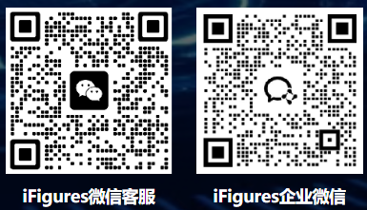

[1/2]诚信科研编辑部通过筛库，发现2013 年 3 月 21 日四川大学华西医院邓洪新通讯在***Molecular Immunology***上在线发表题为**“Antitumor effects obtained by autologous Lewis lung cancer cell vaccine engineered to secrete mouse interleukin 27 by means of cationic liposome”**的研究论文（简称文章DHX52），2014 年 1 月 29 日四川大学华西医院邓洪新通讯在***BMC Cancer***上在线发表题为**“Cellular immunotherapy using irradiated lung cancer cell vaccine co-expressing GM-CSF and IL-18 can induce significant antitumor effects”**的研究论文（简称文章DHX54），不同文章间存在4对图片交叉使用，且文章DHX54内存在2对图片重复使用。

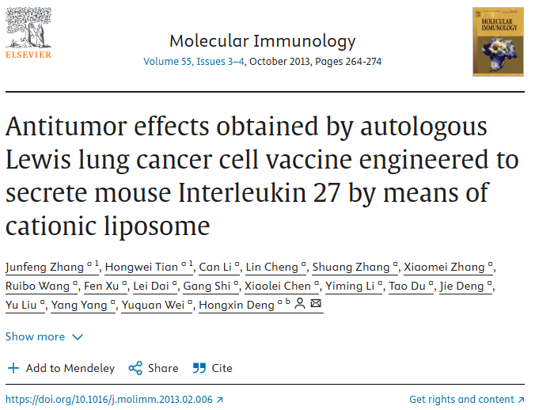

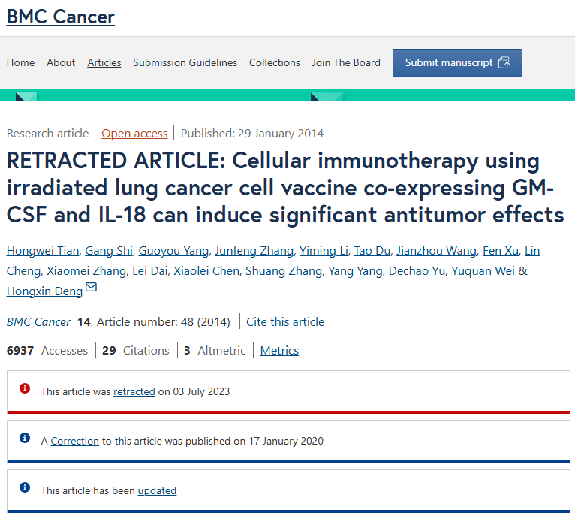

**诚信科研编辑部首先获取这该文章的图片（由于是快速筛查，没有检测蛋白印迹；截图都是从左到右，从上到下的顺序进行；如果有Merge类的图片，只获取Merge后的图片；如果有放大类的图片，只获取放大/放大前的图片）。**

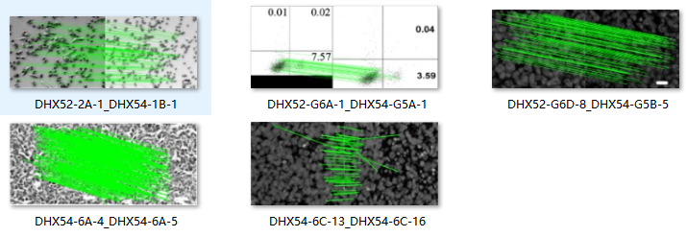

**对所有图片进行检测，iFigures发现有6对图片（结合人工，发现1对）重复使用：DHX52图2A-1及DHX54图1B-1之间存在部分重叠，DHX52图G6（更正图6）及DHX54图G5（更正图5）之间存在2对图片重叠；DHX54图6A-4及6A-5之间存在重叠，DHX54图6C-13及6C-16之间存在部分重叠，但明显代表不同的实验结果。**

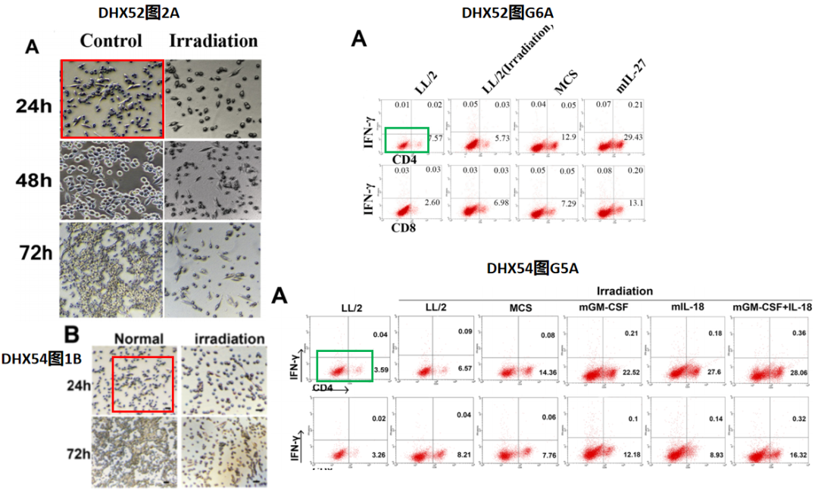

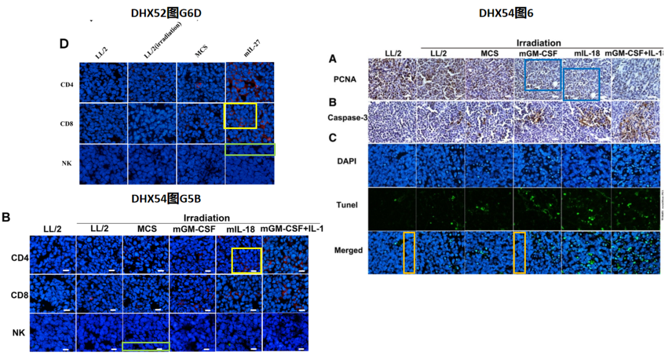

文章DHX52在2021 年 11 月 19 日由于图片重复更正过一次，文章DHX54在2020 年 1 月 17 日更正过一次，在2023年7月3日由于文章间图片交叉使用被撤稿。

**诚信科研编辑部建议作者核查原始数据，再次联系杂志社进一步更正文章重复的图片/撤回文章。**

诚信科研编辑部也希望学者能用上靠谱的检测系统（比如iFigures），在未来2年内，将图片重复率降低90%，同时降低由于图片重复使用而导致的撤稿。

欢迎各位老师扫描下方的任何一个微信二维码，咨询客服了解详细内容：

